Завадко Максим Сергеевич

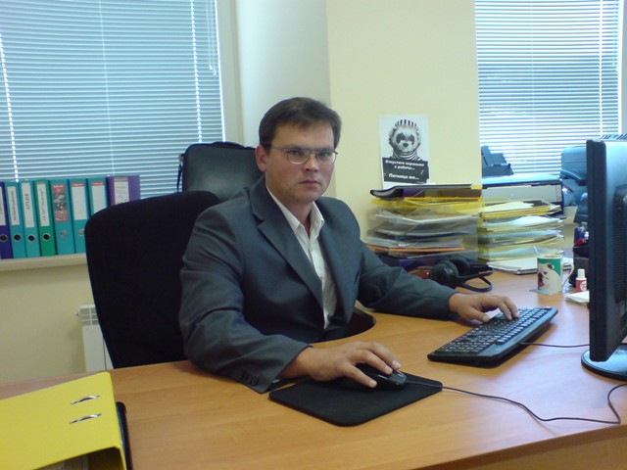
Год рождения: 1978
Тел. моб. (8-029) 636-01-70
Тел. моб. (8-029) 75-496-75
E-mail: zawadko@yandex.ru
http:// www.zawadko.narod.ru
ICQ: 447-949-806

Образование: 1995-2000 – Белорусская Государственная Политехническая Академия (Автотракторный факультет). Диплом с отличием и диплом бакалавра технических наук. Специальность – техническая эксплуатация летательных аппаратов и двигателей (специальность по диплому – инженер-механик).

Опыт работы.

Январь 2011– настоящее время.
ООО “Профмодуль-фасад”. Производство и монтаж навесных вентилируемых фасадов, сопутствующих металлоконструкций (ограждения, козырьки, навесные потолки, нестандартные металлоконструкции). Должность – ведущий конструктор. Обязанности – обработка заказов (расчет комплектации и материалов навесных вентилируемых фасадов и нестандартных металлоконструкций), разработка конструкторской документации и согласование ее в проектных институтах (иногда с заказчиками), при необходимости разработка дизайн-проекта, контроль за выполнением монтажа нестандартных металлоконструкций. В непосредственном подчинении – 2 конструктора.
Сентябрь 2010– Декабрь 2010.
ООО “Изметкон”. Производство и монтаж металлоконструкций (павильоны, ограждения, навесы, нестандартные металлоконструкции). Должность – зам. директора по производству. Обязанности – обработка заказов (расчет комплектации и стоимости изделий, калькуляции), при необходимости разработка и согласование конструкторской документации, организация и контроль за выполнением монтажных работ на объекте, работа с заказчиком (заключение договоров, обоснование калькуляций, разработка графиков и прочей документации). В непосредственном подчинении – 8 человек.
Август 2007 – Декабрь 2009.
УП “Грин Глосс”. Производство интерьерных комбинированных лестниц (сталь, дерево, стекло, бетон, керамика, полимеры), лестничных ограждений (в том числе из нержавеющей стали), сопутствующих строительных объектов (козырьки, навесы, пристройки, изделия из стекла и пр.). Должность – инженер-конструктор. Обязанности – непосредственное проектирование, согласование необходимой технической документации с заказчиками и (или) проектными институтами, решение производственных вопросов, при необходимости решение вопросов снабжения, организация и контроль монтажа (включая непосредственное участие), полное документальное сопровождение заказа (договора, накладные и пр.). В непосредственном подчинении - две бригады рабочих и специалист по снабжению.
Июль 2006 – Август 2007.
ЧПУП “Экстрадрев”. Должность – главный инженер. Профиль предприятия – изготовление дверей, лестниц, а также всевозможных индивидуальных интерьеров из массива ольхи или дуба. Основные обязанности – организация работы производства (планирование, постановка задач перед подчиненными, контроль хода выполнения заказов, местная корректировка задач, решение текущих вопросов, а также плановых задач, таких как проведение инструктажей по ТБ и ОТ, ведение табельного учета, начисление зарплаты, прием и увольнение на работу), решение рекламационных вопросов и пр. Помимо обязанностей главного инженера выполнял обязанности инженера-конструктора – замеры на объектах, разработка технической документации и документации для проведения монтажа, работа с монтажниками, работа с клиентами, контроль хода выполнения монтажа, приемка монтажа и пр. В непосредственном подчинении -21 человек (трое ИТР, кладовщица, водитель, остальные – рабочих специальностей).
В марте 2007г окончил курсы БНТУ “Повышение квалификации руководящих работников по вопросам ОТ” и получил соответствующее удостоверение.
Октябрь 2004 – июль 2006.
ИП “Комсокол”. Должность – инженер-конструктор. Профиль предприятия – производство элементов малой садовой архитектуры из дерева (домики, окна, двери, заборы, калитки, бассейны, качели, цветочницы, полы, столы и пр.).
Основные обязанности – разработка производственно-технической документации, согласование документации на новые модели и исправлений (доработок, улучшений) в документации, разработанной материнской компанией в Бельгии, а также организация хранения и доступа к документации. Дополнительно – участие в работе по организации производственного процесса.
Дважды был в загранкомандировках: 2005г. – компания “COVIMEX”, Бельгия (цель-разработка и согласование общих стандартов оформления технической документации, знакомство с организацией производственного и конструкторского процесса на материнской компании), 2006г. – компания “HOOGRAVEN”, занимающаяся производством внутренних и наружных деревянных лестниц, Нидерланды (цель – участие в тестировании, демонтаж и погрузка на транспортное средство линии поперечного сращивания древесины HVC).
Уровень владения иностранным языком (английский) охарактеризовал бы так – способен понять и объясниться (дважды был за границей без переводчиков).
Имею рекомендательное письмо почетного консула Королевства Бельгия в Беларуси Филиппа Вандербрулле.
Март 2002-Сентябрь 2004.
СП “КИПВинс” ООО. Должность – конструктор. Разработка металлоконструкций (а именно быстросборных/разборных мини-кафе, торговых павильонов, универсальных павильонов, зонтов, шатров, палаток и пр.) Разрабатывал 3-х мерную модель конструкции, оформлял предварительный дизайн, разрабатывал документацию, оформлял инструкцию по сборке.
Август 2000-март 2002.
РУП “МАЗ”. Должность - инженер-конструктор.
Работал в новой группе отдела двигателей и их систем над разработкой шумоизоляционной капсулы силовых агрегатов (в основном работа была связана с проектированием изделий из листового металла).
Дополнительно принимал участие в разработке каталога деталей и запчастей для автомобилей МАЗа.
В январе 2002 года квалификационной комиссией была присвоена квалификация: инженер-конструктор 2-й категории.
Май 2000-февраль 1999.
ОАО “МЧЗ”. Должность – оператор-наладчик станков с ЧПУ 4-го разряда.

Помимо основной работы, я сотрудничаю с такими компаниями как “Полимерсварка”, “Автотрансимпекс”, “Белвинс”, “Фармалекс” на договорных условиях (производство нестандартных металлоконструкций – павильонов, навесов, сцен и т.п.).

Являюсь ПК-пользователем. Имею личный компьютер, а также легковой автомобиль.
Владею следующими программными пакетами: AutoCAD, SolidWorks, в необходимом для моей работы объеме 3ds max, Adobe Premiere, CorelDraw, Photoshop, не в полном объеме StaadPro Design Studio и CosmosWorks for SolidWorks.

С уважением Завадко М.С.

